**Prostredie Imagine**

Po spustení aplikácie Imagine sa otvorí Hlavné okno, ktoré je rozdelené na niekoľko častí:

Hlavná ponuka

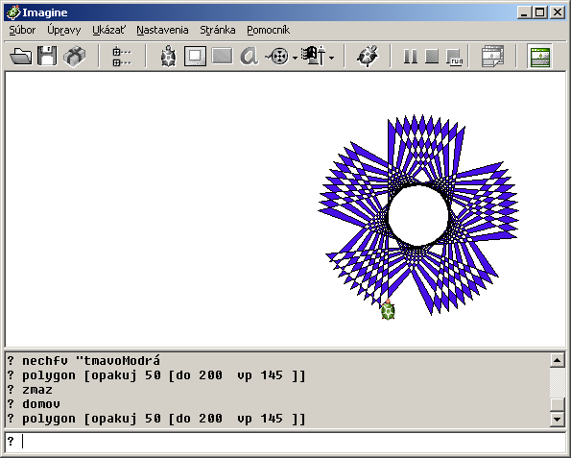

História príkazov

Príkazový riadok

Hlavný panel

Grafická plocha

1. **Hlavná ponuka**

Obsahuje veľa dôležitých príkazov, napr. *nový projekt*, *uložiť projekt*, …

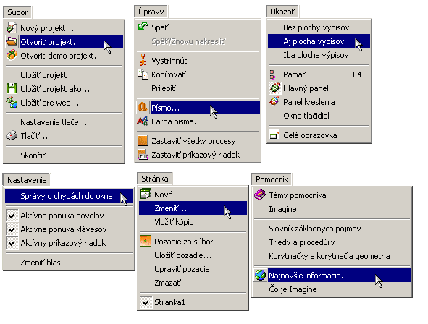

1. **Hlavný panel**

Hlavný panel obsahuje tlačidlá na otvorenie a uloženie projektov, na otvorenie ukážkových projektov, na otvorenie a zatvorenie okna Pamäť, na vytvorenie nových korytnačiek, papierov, tlačidiel, textov, multimédií, posúvačov, web prehliadačov web odkazov, na zobrazenie a ukrytie panelu kreslenia a na riadenie procesov. Zvyšná časť hlavného panela sa zaoberá stránkami – obsahuje tlačidlo Nová stránka a ikonu pre každú stránku projektu. Jedna z nich je zvýraznená – tá, ktorá predstavuje aktívnu stránku.

1. **Grafická plocha**

Je to stredná časť Hlavného okna. Táto oblasť zobrazuje aktívnu stránku. Ak je stránka menšia ako celá pracovná plocha okna, zvyšný priestor vypĺňa zvyčajne šedá plocha. Na stránke žije jedna alebo niekoľko korytnačiek, ktoré sa tu môžu hýbať, kresliť a robiť všetko, čo im prikážeme.

1. **História**

Je úplný záznam našich inštrukcií a textových reakcií zo strany Imagine. Je to priestor, kde nám korytnačka posiela svoje textové správy a chybové hlásenia. Zároveň sa tu uchovávajú príkazy, ktoré sme zadali korytnačke cez príkazový riadok.

1. **Príkazový riadok**

Je to jediný riadok, do ktorého môžeme písať a zadávať v ňom inštrukcie pre korytnačku. Ak chceme ukončiť zadávanie príkazov, stlačíme Enter. Ak namiesto Enter stlačíme Esc, príkazový riadok sa vyčistí a nič sa nevykoná. Ak stláčame klávesy šípka hore alebo šípka dolu, v príkazovom riadku sa postupne zobrazujú staršie alebo mladšie riadky z histórie predchádzajúcich príkazov.